記入日： 令和８年 月 日
《第４８ 回 東成区民まつりプログラム 広告出稿申込書》
貴社名 ：
〒

ご住所 :
ご連絡先 :
出稿希望 □に✓ください | 出稿内容  （例）介護タクシー利用に関する広告です
□【A】７㎝×９㎝ 先着8枠
□【B】７㎝×１９㎝ 先着4枠
□【C】１４㎝×１９㎝ 先着2枠
□【D】２８㎝×１９㎝ 先着1枠
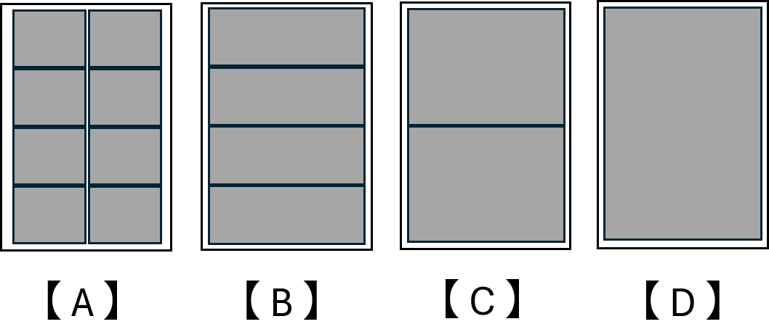
イメージ

※【A】で1枠あたり￥２0,000(税込)の場合 広告単価 約￥４ (５,000 部配布の場合)
※先着順につき、ご希望に添えない場合もございますのでご了承ください。
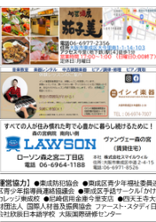
【お問合せ】
第４８回 東成区民まつり企画委員会 事務局
(9:30～21:30 担当：福田・菅・吉田・菊地・二宮)

TEL:06-6９７２-０７１７ FAX:06-6９７２-０８３８
メール：higashinari-center@citrus.ocn.ne.jp
前年イメージ

